单元1 Unit 1

我们怎样组成5呢？写上缺少的数字。

How do we make 5? Write the missing numbers.

5

5

5

单元2 Unit 2

加一加，写出正确的数字。

Add. Then, write the correct number.

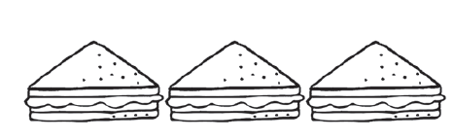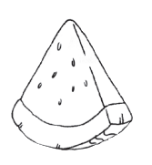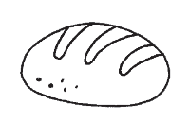

减一减。写出正确的数字。

Subtract. Then, write the correct number.







